「2014罕病病友ICF身心障礙鑑定新制座談會」歡迎報名

有鑑於ICF身心障礙鑑定新制於2012年7月實施迄今已屆滿兩年，為檢視新制度對病友之衝擊及造成之影響，本會將於6月28日（六）在台北市客家文化主題公園客家文化中心舉辦「2014罕病病友ICF身心障礙鑑定新制座談會」，以瞭解病友對於新制之適用情形，並讓大家更能掌握新制所帶來的影響及相關福利資源的取得，歡迎病友及罕病相關團體代表踴躍報名參加。

☉時間：2014年6月28日（六）13：45～17：00
☉地點：台北市客家文化主題公園客家文化中心3F媒體簡報室
（臺北市中正區汀州路3段2號）
☉主辦單位：財團法人罕見疾病基金會
☉報名資格：罕見疾病病友、病友家屬及罕病相關病友團體代表
☉報名方式：填妥報名表後以傳真或電子郵件方式報名。
傳真：(02)2567-3560，傳真後請來電確認；E-mail：rp04@tfrd.org.tw
☉洽詢電話：(02)2521-0717分機121 伍雪苹專員
☉報名截止日期：2014年6月20日
☉活動流程：
時間 | 內容 | 主講人
1345-1400 | 報到 | --
1400-1410 | 長官致詞及座談會流程簡介 | --
1410-1500 | 身障證明申請流程及需求評估 | 台北市政府社會會局  身心障礙者福利科 邀請中
1500-1530 | 罕病鑑定上的特殊保障 | 罕見疾病基金會  研究企劃組 洪瑜黛 組長
1530-1540 | 休息時間
1540-1620 | 身心障礙者福利資源介紹與說明 | 新北市政府社會會局 代表  身心障礙福利科 邀請中
1620-1700 | Q & A綜合座談 | 台北市社會會局  身心障礙者福利科 邀請中  新北市社會會局  身心障礙福利科 邀請中  罕見疾病基金會代表
1700-- | 賦歸 -- | --

【交通指南】
座談會地點：台北市客家文化主題公園客家文化中心
3F媒體簡報室 (臺北市中正區汀州路3段2號)
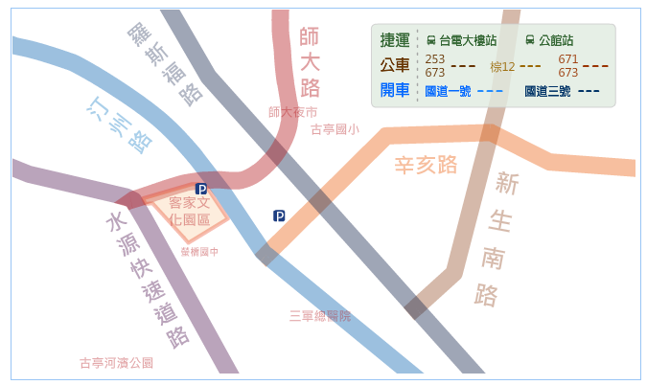
- 搭捷運
捷運「淡水新店線」台電大樓站下車，由5號出口前往師大路方向前行至汀州路三段路口(約4分鐘)，穿越地下道，即可抵達園區。

- 搭公車
棕12-臺北市客家文化主題公園站，於園區左側下車。
671、673-臺北市客家文化主題公園站，於園區對面街道下車。
253、673-臺北市客家文化主題公園站，於園區正門口下車。
- 開車
國道一號：由建國高架橋往辛亥路，經辛亥路(車行地下道)、汀州路至師大路左轉，接水源高架橋下回轉即可抵達園區。
國道三號：由安坑交流道下，接水源快速道路至師大路下右轉即可抵達園區。
- 【附近停車場資訊】
‧臺北市客家文化中心附設地下停車場
‧耕莘文教院前臨時平面停車場
‧汀洲路三段沿線，路邊臨停計費
‧臺灣大學新生南路地下停車場
‧花園停車場
‧自來水園區水岸停車場

2014罕病病友
ICF身心障礙鑑定新制座談會報名表

報名者姓名 |  | 性別 | □男 □女
陪同者姓名 |  | 聯絡手機
是否使用輪椅 | □是 □否 | 其他需要協助事項
身份別  （單選） | □病友本人，疾病名稱：  □病友家屬，病友疾病名稱  □病友團體代表，團體名稱
是否已換發  身心障礙證明 | □是，已換發身心障礙證明  - 現持新制身心障礙證明上之障礙類別為(例如：第七類(1070531)【b730】)  ICD診斷為(例如：335.10【05】)  等級為 度  - 過去所持舊制身心障礙手冊上所註記之障礙類別、等級為（例如：肢障、重度）  □否，仍持舊制身心障礙手冊  - 身心障礙手冊上所註記之障礙類別、等級為（例如：肢障、重度）
報名方式及注意事項：
1.報名方式：填妥報名表後以傳真或電子郵件方式報名。
傳真：(02)2567-3560，傳真後請來電確認；E-mail：rp04@tfrd.org.tw
2.洽詢電話：(02)2521-0717分機121 伍雪苹專員
3.因場地位置有限，報名人數上限為100人，額滿為止。
4.若有任何疑問，歡迎來電（02）2521-0717分機121，伍雪苹專員。

